Конспект занятия по ФЭМП в старшей группе «Здоровье в порядке, спасибо зарядке»
Цель: закрепление счёта в пределах 10
Программное содержание:
1. Закрепить счёт в пределах 8;
2. Закрепить знания о днях недели, их последовательности и взаимосвязи;
3. Закрепить умение ориентироваться на листе бумаги;
4. Формировать представление о пользе физических упражнений для здоровья.
Оборудование: мяч, конверт с заданиями.
Раздаточный материал: геометрические фигуры в виде солнца, дерева, домика, облака, листы белой бумаги.

Ход занятия:
Организационный момент: Здравствуйте, садитесь! Больше не вертитесь! Мы занятие начнём интересное для вас. Слушайте внимательно! Поймёте всё обязательно!
Правило работы на занятии:
Каждый день - всегда, везде,
На занятиях, в игре.
Смело, четко говорим
И тихонечко сидим!
Девиз: Хотим всё знать (дети, а я вам в этом буду помогать (воспитатель)).
- Ребята, я недавно познакомилась с одним мальчиком, а звали его Нехочуха. Как вы думаете, почему его так зовут? (ответы детей).
- Да, правильно. И как вы думаете, что с ним произошло? (ответы детей). Нехочуха начал болеть и перестал расти. Он просит у вас помощи. И прислал по почте необычное письмо с заданиями. Выполнив эти задания, мы узнаем, чем можно вылечить Нехочуху. А так как он ленился и не ходил в детский сад, он не может эти задания выполнить. Поможем Нехочухе? (ответы детей).
Слушайте внимательно задание, а то не получиться помочь Нехочухе….
1.Выполним первое задание:
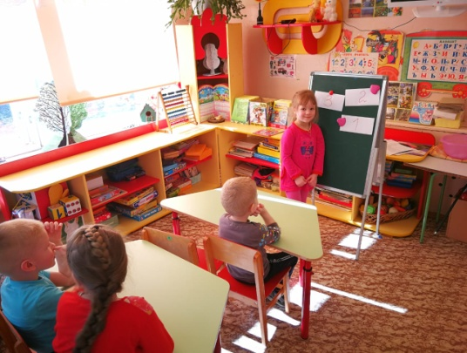
Ребенок идет и снимает первый лист с картинки, воспитатель зачитывает, и выполняют все вместе.
Счет в прямом и обратном порядке до 8. Сл\игра: «Назови соседей»
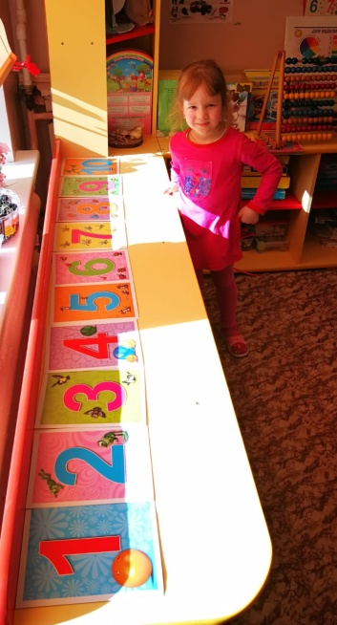
- выложите цифры в прямом порядке;
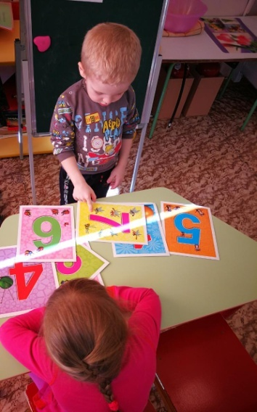
-назовите в обратном порядке;
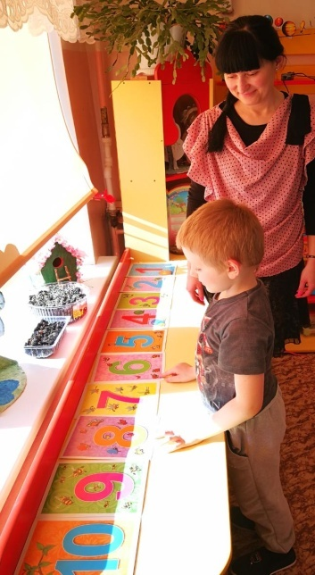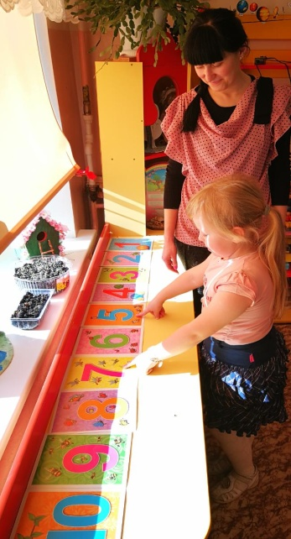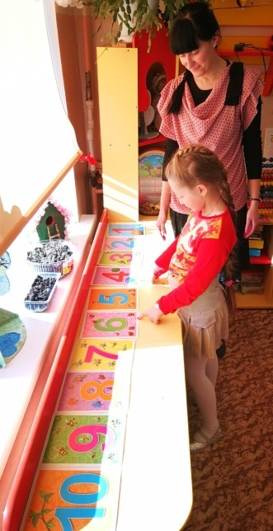
-назовите соседей числа 2, 5, 6, 7.
-Молодцы, с заданием справились!
2. Выполним второе задание:
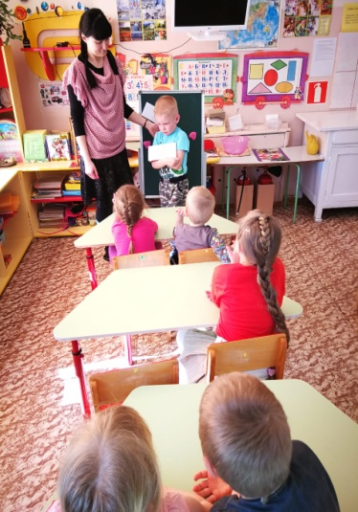
-Возьмите мяч и повторите дни недели и части суток.
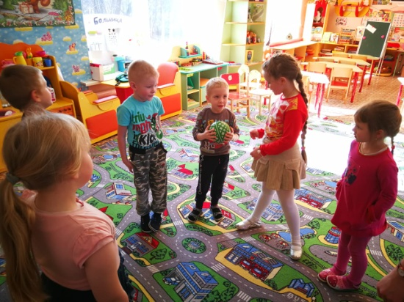
Воспитатель кидает мяч ребёнку, которого хочет спросить.
Что сейчас утро или день?
Когда вы приходите в детский сад?
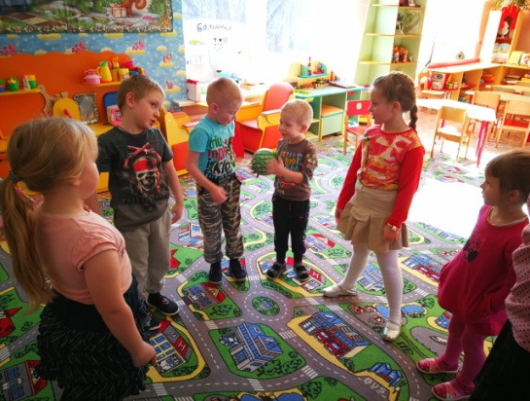
Сколько дней в неделе?
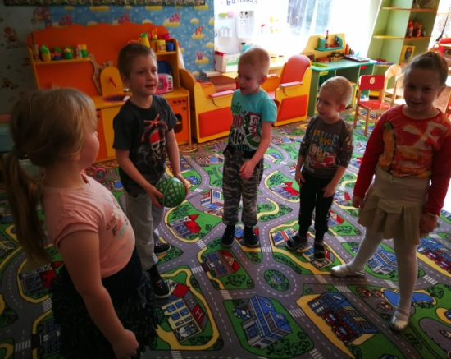
Назовите все дни недели.
А может кто-то знает в стихотворной форме дни недели?
Какой сегодня день недели?
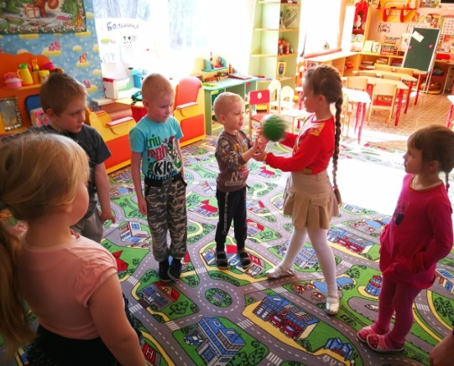
Какой день недели был вчера?
Какой день идет за пятницей?
Какой день будет завтра, если сегодня среда?
Какой третий день недели?
Седьмой? Пятый?
-Молодцы и с этим заданием вы справились!
Физкультминутка для глаз и тела:
Дети по лесу гуляли,
За природой наблюдали!
Вверх на солнце посмотрели
И их лучики погрели
Бабочки летали, крыльями махали
Дружно хлопнем 1, 2, 3, 4, 5 (глазами)
Надо нам букет собрать,
Раз присели, два присели (глазами)
В руках ландыши запели,
Вправо звон: динь-дон (глазами)
Влево звон: динь-дон (глазами)
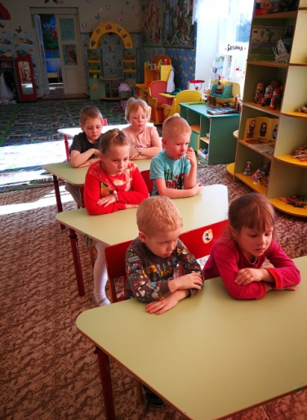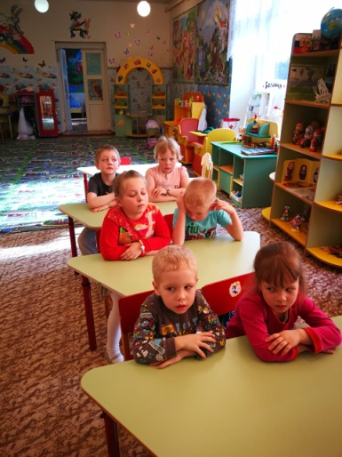
- Вот мы немного отдохнули и приготовились с новыми силами к последнему заданию.
(снимают последний лист с заданием)
3.Выполним третье задание:
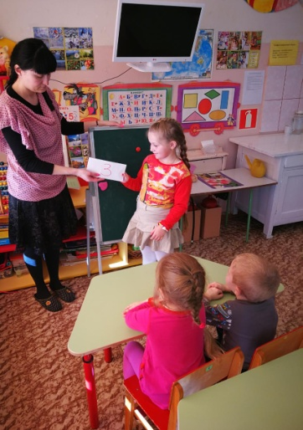
Дети проходят к столу, садятся.
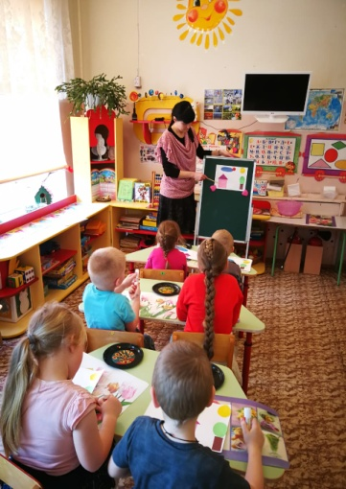
Повторяем правило работы на игровом поле (Схема).
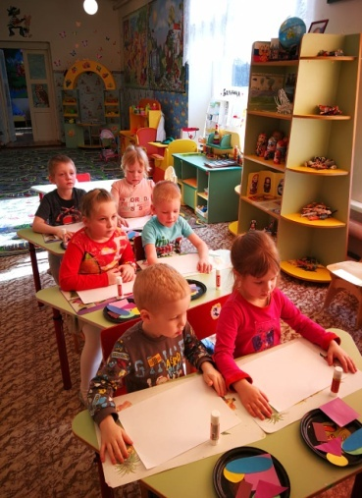
- Возьмите лист бумаги, выложите картину и найдите геометрические фигуры.
- Возьмите солнышко и положите его в правый верхний угол. Из какой геометрической фигуры сделано солнышко?
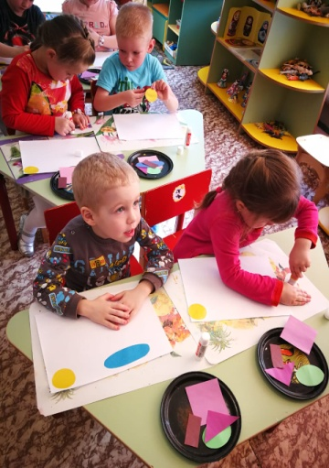
- Возьмите облачко и положите его в левый верхний угол. На какую геометрическую фигуру похоже облако?
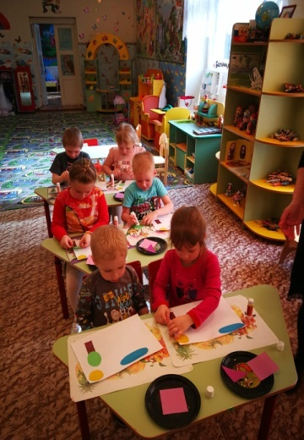
- Найдите дерево и положите его в нижний правый угол. Из каких геометрических фигур сделано дерево?
- Найдите 2 фигуры и в центре игрового поля постройте дом. Назовите геометрические фигуры, которые вы использовали? Почему они так называются?
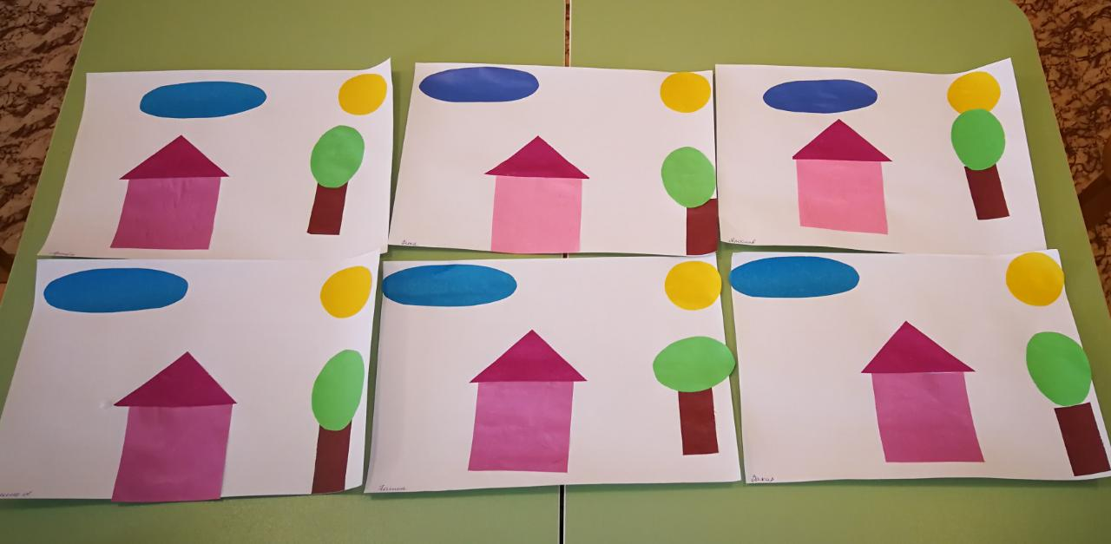
- Молодцы, ребята, и это вам задание по плечу!
- Чем можно полечить Нехочуху? Зарядкой
Что нужно сделать, чтобы быть здоровым (каждый день трудиться, кушать витамины, закаляться и делать зарядку!)
- Давайте, покажем, как нужно это делать!
Выполняют зарядку под музыку «Делай зарядку»
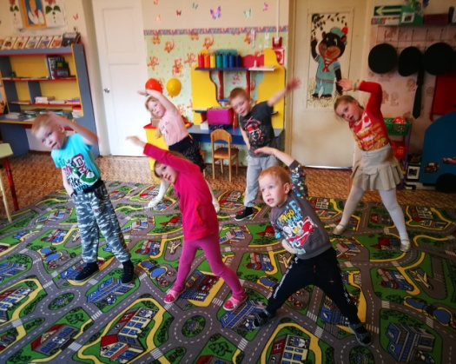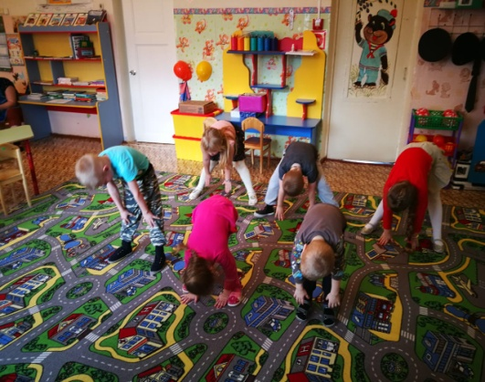
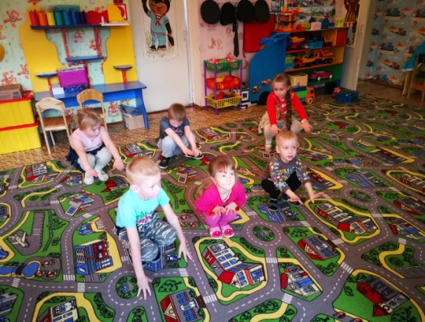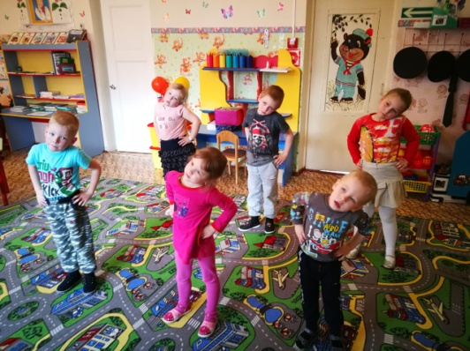
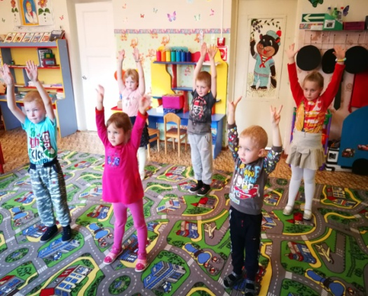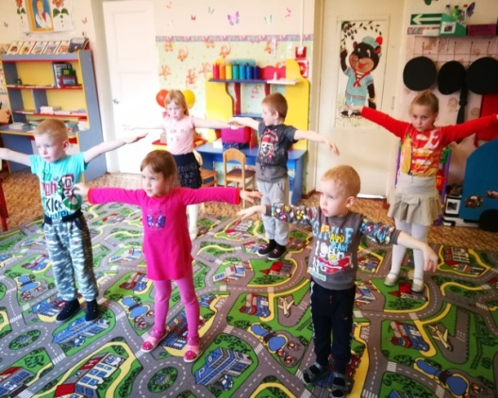
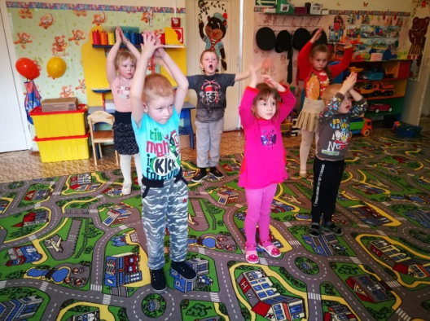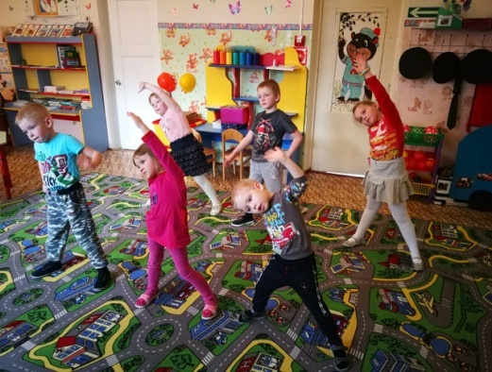
- Здоровье в порядке, спасибо зарядке!
Итог занятия:
- Понравилось вам занятие? Чем?
Закончите поговорки
- В здоровом теле-….
- Здоровье не купишь за …
- Солнце, воздух и вода - …

